Πηγαίνω στον παρακάτω σύνδεσμο (κάντε αντιγραφή και επικόλληση):

<http://photodentro.edu.gr/v/item/ds/8521/2462>

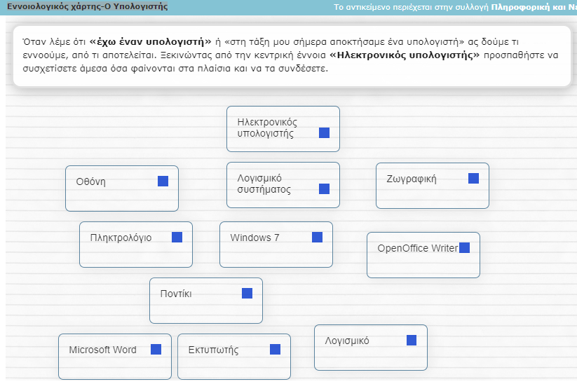

Ο σκοπός μας είναι να δημιουργήσουμε έναν εννοιολογικό χάρτη, δηλαδή ένα διάγραμμα που να δείχνει τη σχέση μεταξύ των εικονιζόμενων εννοιών-λέξεων. Π.χ. ο υπολογιστής αποτελείται από το υλικό και το λογισμικό, άρα το κουτί «Ηλεκτρονικός υπολογιστής» ενώνεται με βελάκια με τα κουτιά «Υλικό» και «Λογισμικό». Κρατώντας πατημένο το αριστερό πλήκτρο του ποντικιού μετακινώ τα κουτάκια ώστε να τα μεταφέρω στη θέση που θέλω. Για να δημιουργηθούν τα βελάκια πηγαίνουμε με το ποντίκι πάνω από το μικρό μπλε κουτάκι από το οποίο θέλουμε να ξεκινήσουμε και κρατώντας πατημένο το αριστερό κλικ του ποντικιού πηγαίνουμε στο μικρό μπλε κουτάκι της λέξης που θέλουμε και το αφήνουμε. Το τελικό διάγραμμα θα πρέπει να είναι κάπως έτσι:

